

МИНИСТЕРСТВО ОБРАЗОВАНИЯ И НАУКИ РОССИЙСКОЙ

ФЕДЕРАЦИИ

Федеральное государственное бюджетное образовательное

учреждение высшего образования

«Московский Авиационный Институт

(Национальный Исследовательский Университет)»

Институт №8 «Компьютерные науки и прикладная математика»

Кафедра 806 «Вычислительная математика и программирование»

Проект

по дисциплине “Введение в авиационную и ракетно-космическую технику”

1 семестра

на тему: “Луна-25”

Группа М8О-115БВ-24

Козырицкий А.О.

Ткаченко Т.С.

Ширяев А.В.

Рыжов Е.А.

Москва 2024

**Список исполнителей**

**Название команды:** “PlanetX”

**Группа:** М8О-115БВ-24

**Состав команды:**

1. Козырицкий Антон — лидер команды, KSP, графики, репозиторий.
2. Ткаченко Тарас — отчет, история миссии, музыка.
3. Ширяев Александр — презентация, автопилот KSP.
4. Рыжов Егор — отчет, история миссии, видео.

**Реферат**

# В данной таблице представлены данные об объеме отчета

|  |  |
| --- | --- |
| Страниц | 30 |
| Книг отчёта | 1 |
| Иллюстраций | 13 |
| Таблиц | 1 |
| Использованных источников | 6 |

**Цель работы**:

Смоделировать полный полёт на луну миссии “Луна-25” в программе Kerbal Space Program.

**Задачи:**

1. Изучить историю миссии “Луна-25”.
2. Определить цель работы.
3. Распределить роли в команде.
4. Создать математическую модель полёта.
5. Применяя написанную своими руками программу автопилотирования и логирования, совершить полет в Kerbal Space Program.
6. Построить графики математической модели и полета в Kerbal Space Program, провести сравнение полученных данных.
7. Описать этапы полета.
8. Подвести итоги проделанной работы.
9. Создать видео с полетом в Kerbal Space Program.
10. Подготовить отчёт о проделанной работе.
11. Составить презентацию для защиты проекта.

***Методы работы:***

• сбор информации по теме

• анализ информации

• конкретизация, сравнение, обобщение

• расчёты

• моделирование

• визуализация

**СОДЕРЖАНИЕ:**

Реферат…………………………………………………………………………….3

Глава 1. Описание миссии………………………………………………………..7

Глава 2. Математическая модель…………………………………………...…...16

Глава 3. Описание полета в KSP………………………………………….……..21

Глава 4. Графики полета в KSP и математической модели….…………….......26

Глава 5. Итоги работы……………………………………………………….…...29

Источники……………………………………………………………………..…..30

**Глава 1. Описание миссии**

**Введение**

«Луна-25» — автоматическая межпланетная станция, разработанная для исследований в районе южного полюса Луны. Основные задачи миссии включали изучение верхних слоев лунной поверхности, проведение анализа состава реголита, исследование лунной экзосферы, а также отработку ключевых технологий мягкой посадки и научного изучения грунта. Проект стал важным шагом в возобновлении лунной программы России.

Запуск станции состоялся 11 августа 2023 года с помощью ракеты-носителя «Союз-2.1б» с разгонным блоком «Фрегат». Аппарат успешно вышел на траекторию полета к Луне, а 16 августа 2023 года перешел на орбиту искусственного спутника Луны, что подтвердило надежность его систем. В этот период станция проводила серию проверок и подготовки к следующему этапу миссии — маневру для перехода на предпосадочную орбиту.

19 августа, при выполнении этого маневра, произошла нештатная ситуация. Отклонение фактических параметров работы двигателя от расчетных привело к тому, что станция оказалась на орбите, не соответствующей запланированной. В результате «Луна-25» прекратила свое существование, столкнувшись с поверхностью Луны. По предварительным данным, причиной инцидента могли стать технические и баллистические факторы, повлиявшие на параметры импульса.

**Цели проекта**

* Обеспечение перелета до Луны
* Мягкая посадка на Луну в выбранном районе в Южной приполярной области (ЮПЛ)
* Отработка технологии работы на поверхности Луны и выживания КА лунной ночью для обеспечения работы бортовой аппаратуры и комплекса научной аппаратуры в течение 1 года
* Проведение научных исследований состава и строения реголита и изучения экзосферы Луны в ЮПЛ дистанционными и контактными методами

**Основные научные задачи**

* Поиск воды и летучих соединений в лунном полярном веществе, изучение элементного и изотопного состава поверхности и верхнего слоя полярного реголита
* Исследования плазменной и пылевой компонент лунной приповерхностной экзосферы вблизи поверхности, включая взаимодействие солнечного ветра с верхним слоем реголита

**Научно-технологические задачи**

* Построение карты неоднородности поверхности для отработки системы выскоточной и безопасной посадки КА будущих лунных проектов
* Изучение физико-механических свойств реголита

**Схема полёта**

Посадка спускаемого зонда должна была проходить по сценарию последних советских посадочных миссий, то есть аппарат должен был двигаться по низкой полярной орбите вокруг Луны, а затем совершить торможение и вертикальный спуск. В отличие от посадок советских автоматических станций, последняя из которых имела место в 1976 году, «Луна-25» впервые в истории космонавтики была направлена в полярный район Луны вблизи 70°. Для сравнения: в северном полушарии Земли на аналогичной широте расположен Норильск, а в южном полушарии — российская антарктическая станция «Новолазаревская».

Районы посадки были выбраны по нескольким условиям. Прежде всего, они должны были быть достаточно большими (эллипс 30x15 км), так как посадочный аппарат не имеет системы активного маневрирования на этапе посадки. Уклон поверхности в пределах эллипса не может быть больше 15°, поверхность должна быть достаточно гладкой. Линия горизонта не должна скрывать Солнце и Землю надолго, так как в полярных широтах Солнце находится низко над горизонтом. Продолжительность светлого времени лунных суток (лунаций) должна быть не меньше 40%, а интервал радиовидимости с Земли не меньше 50%.

Среди всех районов-кандидатов, удовлетворяющих этим инженерным требованиям по освещенности, радиосвязи и рельефу, были выбраны три, для которых оценки массовой доли воды в верхнем слое поверхности были максимальны.

**Технические характеристики “ЛУНЫ-25”**

* «Сухая» масса: 615 кг;
* Масса с топливом: 1 750 кг;
* Масса научного оборудования: 31 кг;
* Высота аппарата: 3,17 м;
* Диаметр по опорам: 3,7 м.

Запуск «Луны-25» и выведение аппарата на траекторию полета к Луне производился с помощью ракеты-носителя «Союз 2.1б» с разгонным блоком «Фрегат». Но после того как аппарат покинул орбиту Земли и был выведен на траекторию, РБ «Фрегат» отделился и дальнейшее путешествие «Луна-25» проделала самостоятельно.

Общая масса комплекса научной аппаратуры «всего» около 31 кг. Для обеспечения космического аппарата энергией на «Луне-25» были установлены солнечные батареи и радионуклидный термоэлектрический генератор. Этот генератор [превращает](https://postnauka.org/wtf/156016) тепловую энергию, выделяющуюся при естественном распаде радиоактивных изотопов, в электрическую. КПД такого генератора невелико, зато в нем нет движущихся частей и поэтому он может работать достаточно долго и не требует обслуживания. Это и определяет выбор его в качестве «электростанции» в ходе космических полетов.

Выходная мощность такого электрогенератора невелика, но у него немного задач: он обогревает научное оборудование и обеспечивает электроэнергией часы реального времени. Они нужны для того, чтобы бортовой компьютер мог вовремя дать команду о включении оборудования: станция должна была работать только лунным днем.

Энергопотребление научной аппаратуры невелико — 100 Вт. Для удовлетворения этих потребностей на «Луне-25» установлены солнечные батареи.

Научную информацию аппарат [передает](https://www.laspace.ru/ru/activities/projects/luna-glob/) на Землю со скоростью до 4 Мбит/с. Максимальная дальность действия радиосвязи, по которой происходит передача информации — 410 тыс. км. Это покрывает максимальное расстояние от Земли до Луны (примерно 405400 км), так что проблем со связью не должно было быть. Запланированный срок работы «Луны-25» — 1 год.

**Миссия**

В XXI веке полярные регионы Луны стали одним из наиболее приоритетных объектов для изучения. Если в 1950–1970-х годах исследования, проводимые в рамках советской и американской космических программ, в том числе пилотируемые миссии, фокусировались на районах вблизи экватора и в умеренных широтах, то современные исследования выявили значительные различия между экваториальными и полярными областями Луны.

Полярные области особенно интересны из-за уникальных условий, которые привели к накоплению в реголите летучих соединений, главным из которых является вода. Данные, собранные в конце XX и начале XXI века, включая результаты работы российского нейтронного телескопа ЛЕНД, показали, что эти соединения, включая воду и сложные органические молекулы, могли быть доставлены на Луну кометами и метеоритами. Полярные районы можно сравнить с гигантским природным холодильником, где летучие вещества накапливались в течение миллионов лет в холодных ловушках, представляя собой своеобразный архив космической истории, включая этапы формирования Солнечной системы.

Кроме научной ценности, полярные области Луны имеют стратегическое значение для будущих космических программ. Замерзшая вода, обнаруженная в реголите, может стать источником кислорода и водорода, необходимых для обеспечения жизнеобеспечения и создания ракетного топлива. Это избавит будущих исследователей от необходимости доставки больших объемов ресурсов с Земли. Полярные регионы рассматриваются как потенциальные места для строительства постоянных баз, включая обитаемые станции.

Однако освоение Луны связано с серьезными вызовами. Космонавты столкнутся с такими опасностями, как отсутствие атмосферы, слабая гравитация, интенсивная космическая радиация и мелкодисперсная лунная пыль. Лунная пыль, отличающаяся высокой абразивностью и электростатическими свойствами, может представлять угрозу для оборудования и здоровья людей.

Миссия «Луна-25» была разработана с учетом этих вызовов и направлена не только на изучение происхождения и эволюции Луны, но и на решение задач, связанных с будущим освоением спутника Земли. Среди её целей — исследование распределения воды и других природных ресурсов, изучение структуры и состава реголита, характеристик пылевой среды, радиационной обстановки, а также оценка микрометеоритных условий.

Эта миссия стала продолжением советской программы «Луна», завершающим этапом которой была миссия «Луна-24» в 1976 году, доставившая на Землю 170 граммов лунного грунта. «Луна-25» открывала новую главу российской лунной программы. За ней последуют орбитальный аппарат «Луна-26» и посадочный модуль «Луна-27», которые будут работать над изучением Луны и доставкой образцов приполярного реголита на Землю. Эти миссии являются шагами на пути к созданию на Луне постоянной научной базы, которая станет платформой для фундаментальных исследований и подготовки к дальнему космосу.

**Хроника миссии**

1. Запуск: Первый шаг к Луне

* Дата и время:  
  10 августа 2023 года, 02:10 по московскому времени.
* Место запуска:  
  Космодром Восточный, расположенный в Амурской области. Этот новый космодром стал стратегическим объектом для независимых космических запусков России.
* Ракета-носитель:  
  "Союз-2.1б" с разгонным блоком "Фрегат".
* Этапы полета ракеты:

Первая ступень ракеты отделилась через 118 секунд после старта.

Вторая ступень работала около трех минут.

Разгонный блок "Фрегат" взял на себя доставку ЛУНА-25 на траекторию к Луне.

* Результаты запуска:

Все этапы прошли штатно, спутник был выведен на промежуточную орбиту Земли.

Через несколько часов после старта разгонный блок "Фрегат" завершил маневр, выведя ЛУНА-25 на траекторию перелета к Луне.

2. Полет к Луне: Долгий путь через космос

* Длительность этапа: 5 дней.
* Коррекция траектории:

Первый импульс был произведен через сутки после выхода на траекторию полета. Он позволил точно скорректировать курс аппарата.

Еще одна коррекция была выполнена за два дня до прибытия на орбиту Луны. Она позволила минимизировать отклонения от расчетной траектории.

* Функционирование систем:

Во время полета ЛУНА-25 протестировала свои солнечные батареи и системы терморегулирования.

Аппарат также начал сбор данных о частицах космической пыли, используя установленный прибор "АРТЕМИС".

3. Выход на лунную орбиту

* Дата: 16 августа 2023 года.
* Детали маневра:

Для выхода на орбиту аппарат использовал свой основной двигатель.

Маневр занял около 30 минут, позволив аппарату стабилизироваться на круговой орбите высотой 100 км. Эта высота была выбрана как оптимальная для подготовки к посадке и научных наблюдений.

* Особенности орбиты:

Впервые за долгое время российский аппарат наблюдал за южным полюсом Луны с низкой высоты.

Специальные камеры начали съемку поверхности для уточнения рельефа в области посадки.

4. Попытка посадки

* Дата и время:  
  Запланированная дата посадки — 19 августа 2023 года.
* Целевая область:

Южный полюс Луны, область около кратера Богуславский.

* Последовательность событий:

ЛУНА-25 начала тормозной маневр для снижения орбиты.

Двигательная установка включилась для точной корректировки траектории.

Однако за несколько минут до посадки произошло отклонение от расчетного курса.

* Неожиданность:

Ошибка в работе программного обеспечения привела к сбою в двигательной системе.

Сигналы от аппарата прекратились, после чего стало ясно, что он столкнулся с поверхностью Луны.

**Глава 2. Математическая модель**

**Математическая модель динамики взлёта ракеты с Земли**

В данной модели описывается динамика полёта ракеты на этапе взлёта с поверхности Земли до достижения критической высоты, при которой прекращается работа двигателей первой ступени. Система отсчёта выбирается с центром в центре Земли, что позволяет учитывать влияние гравитации, атмосферного сопротивления и изменения массы ракеты в процессе сгорания топлива.

Модель учитывает следующие ключевые аспекты:

* Расход топлива и изменение массы ракеты;
* Зависимость характеристик двигателя (удельного импульса и тяги) от атмосферного давления;
* Влияние атмосферного давления и плотности воздуха на аэродинамическое сопротивление;
* Кинематические уравнения равноускоренного движения в начальном этапе полёта.

**1. Расчёт массового расхода топлива**

При взлёте двигателя ракеты сжигают топливо с определённым массовым расходом. Для определения текущего расхода ( q ) используют соотношение:

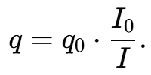

где

* q — фактический массовый расход топлива,
* q0 — расход топлива в условиях вакуума,
* I0 — удельный импульс двигателя в вакууме,
* I — удельный импульс в текущих условиях (с учётом атмосферного давления).

Эта формула позволяет скорректировать расход топлива в зависимости от наличия атмосферы, поскольку при более высоком давлении эффективность работы двигателя снижается.

**2. Зависимость удельного импульса от атмосферного давления**

Работа двигателя характеризуется удельным импульсом, который уменьшается при наличии атмосферы. Зависимость определяется формулой:

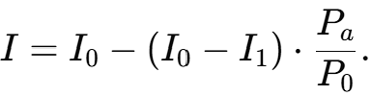

где

* I — удельный импульс при текущем давлении,
* I0 — вакуумный удельный импульс,
* I1 — удельный импульс при давлении 1 атмосферы,
* Pa — давление на данной высоте,
* P0 — давление на уровне моря.

Таким образом, с уменьшением давления (Pa) (при росте высоты) удельный импульс стремится к значению (I0), что улучшает эффективность двигателя в условиях разреженной атмосферы.

**3. Атмосферное давление и плотность воздуха**

Атмосферное давление на высоте (h) описывается экспоненциальным законом:

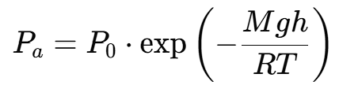

где

* (Pa) — давление на высоте (h),
* (M) — молярная масса воздуха,
* (g) — ускорение свободного падения,
* (R) — универсальная газовая постоянная,
* (T) — абсолютная температура воздуха.

Плотность воздуха (p) вычисляется из уравнения состояния идеального газа:

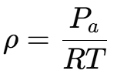

Эти зависимости являются критически важными для расчёта аэродинамических сил, действующих на ракету на начальном этапе полёта.

**4. Уравнение движения ракеты**

На этапе взлёта основное движение ракеты описывается уравнением равноускоренного движения. При условии, что ускорение (a) считается постоянным (на коротких временных интервалах), положение ракеты определяется выражением:

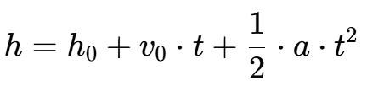

где

* (h0) — начальная высота (обычно (h0 = 0) для запуска с поверхности),
* (v0) — начальная скорость,
* (t) — время с начала взлёта.

При этом ускорение (a) вычисляется с учётом действующих сил, таких как тяга двигателя, гравитация и аэродинамическое сопротивление.

**5. Модель тяги двигателя и аэродинамическое сопротивление**

Работа двигателя определяется силой тяги, которая зависит от атмосферного давления:

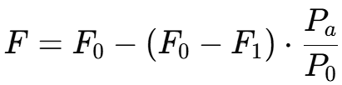

где

* (F) — фактическая тяга двигателя,
* (F0) — тяга в вакууме,
* (F1) — тяга при давлении 1 атмосферы.

В условиях взлёта также важно учитывать силу аэродинамического сопротивления, которая описывается выражением:

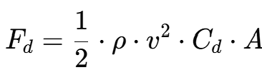

где

* (Fd) — сила сопротивления,
* (v) — скорость ракеты относительно атмосферы,
* (Cd) — коэффициент лобового сопротивления,
* (A) — площадь поперечного сечения ракеты.

Эти силы влияют на чистую силу, действующую на ракету, и, соответственно, на её ускорение по второму закону Ньютона:



где (m) — текущая масса ракеты, а (g) — ускорение свободного падения.

**6. Изменение массы ракеты и уравнение Циолковского**

На этапе взлёта масса ракеты постоянно уменьшается из-за сгорания топлива. Модель изменения массы описывается линейным законом:

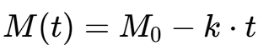

где

* (M0) — начальная масса ракеты,
* (k) — скорость расхода топлива (в кг/с).

Этот факт существенно влияет на динамику полёта, поскольку уменьшение массы приводит к увеличению ускорения при условии постоянной тяги. Классическое уравнение Циолковского, связывающее изменение скорости с изменением массы, можно записать как:

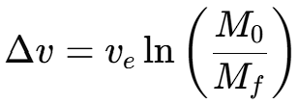

где

* (ve) — эффективная скорость истечения газов,
* (Mf) — масса ракеты после сгорания топлива.

**7. Интегральная форма уравнения движения**

Для более точного моделирования динамики взлёта можно использовать интегральные выражения, описывающие накопление изменений за время работы двигателей. Положение ракеты определяется интегралом от её скорости:

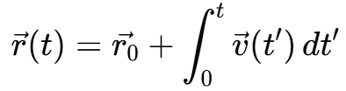

а скорость — интегралом от ускорения:

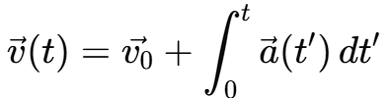

Эти интегральные уравнения позволяют учесть изменение ускорения под влиянием всех действующих сил на протяжении всего этапа взлёта.

**Глава 3. Описание полёта в KSP**

В данной главе представим подробное описание выполнения полета миссии “Луна-25” на Луну в игре Kerbal Space Program с использованием рукописного автопилота, основанного на библиотеке krpc.

С помощью krpc был создан автопилот, благодаря которому была автоматизирована часть полета вплоть до отделения первой ступени корабля, и посекундная запись скорости и положения корабля для последующего построения графиков полета.

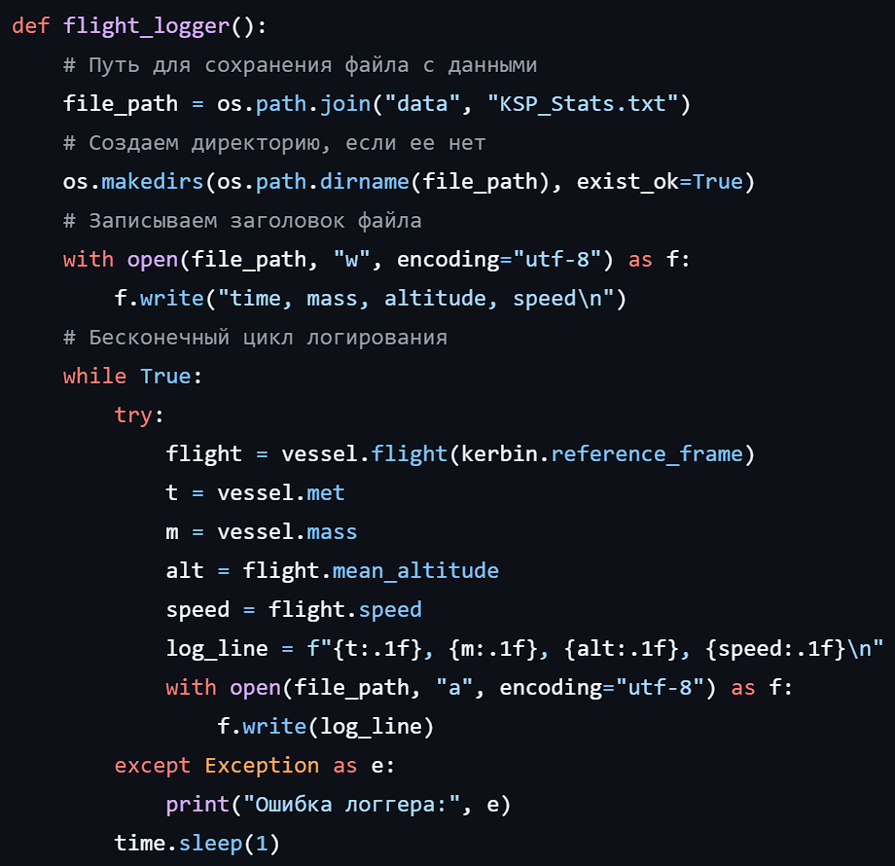

Рисунок 1.1 Функция логирования данных о полете.

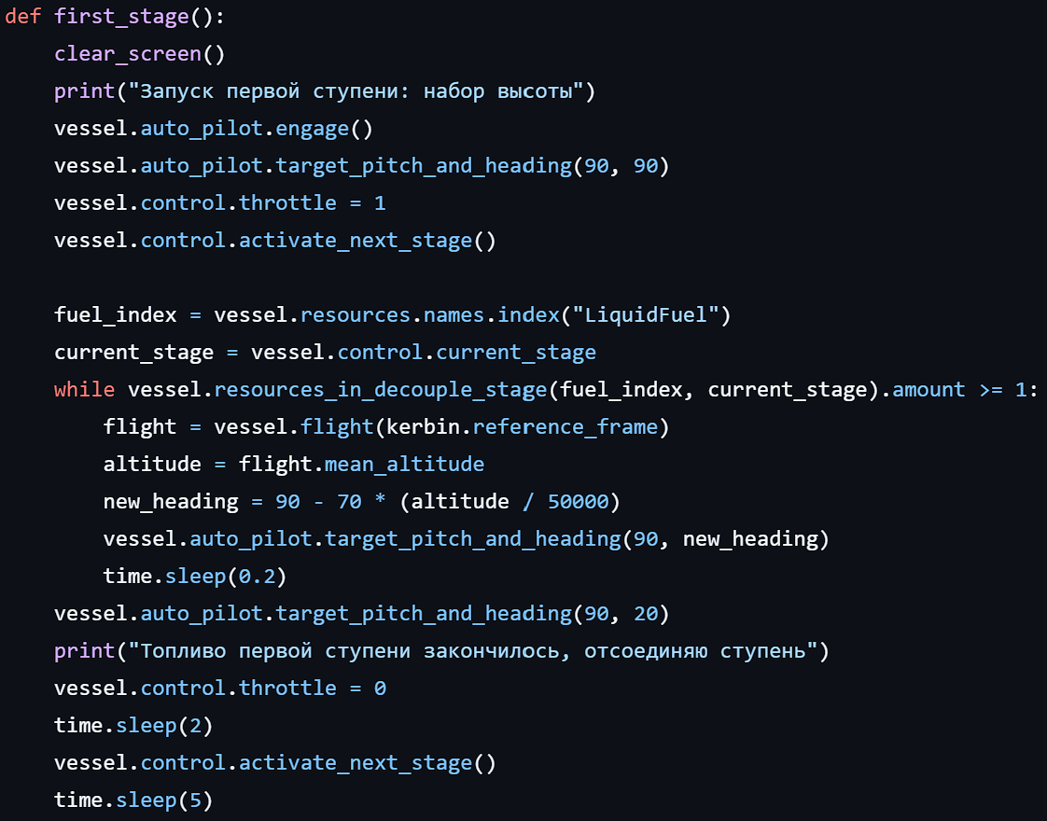

Рисунок 1.2 Функция работы первой ступени.

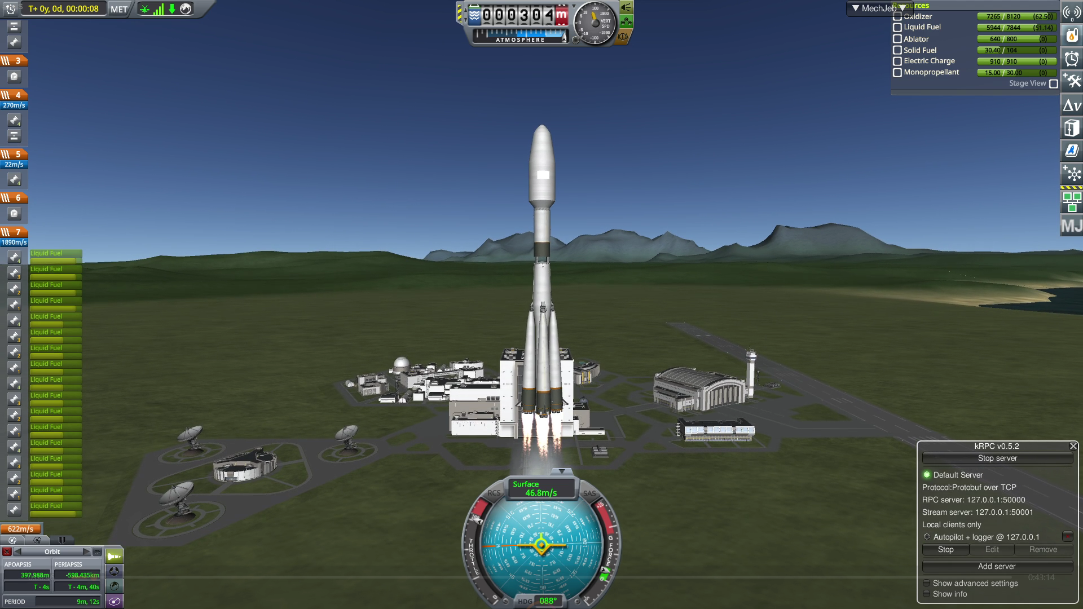

Рисунок 2.1 Взлет ракеты

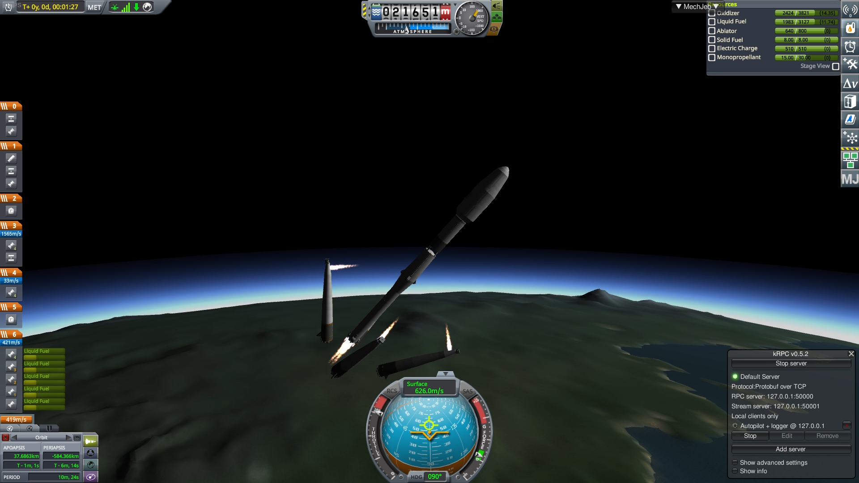

Рисунок 2.2 Отделение боковых блоков первой ступени

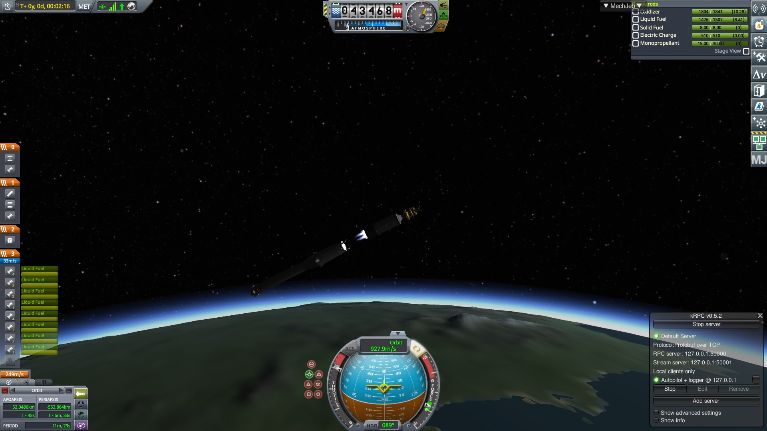

Рисунок 2.3 Отделение центральной второй ступени

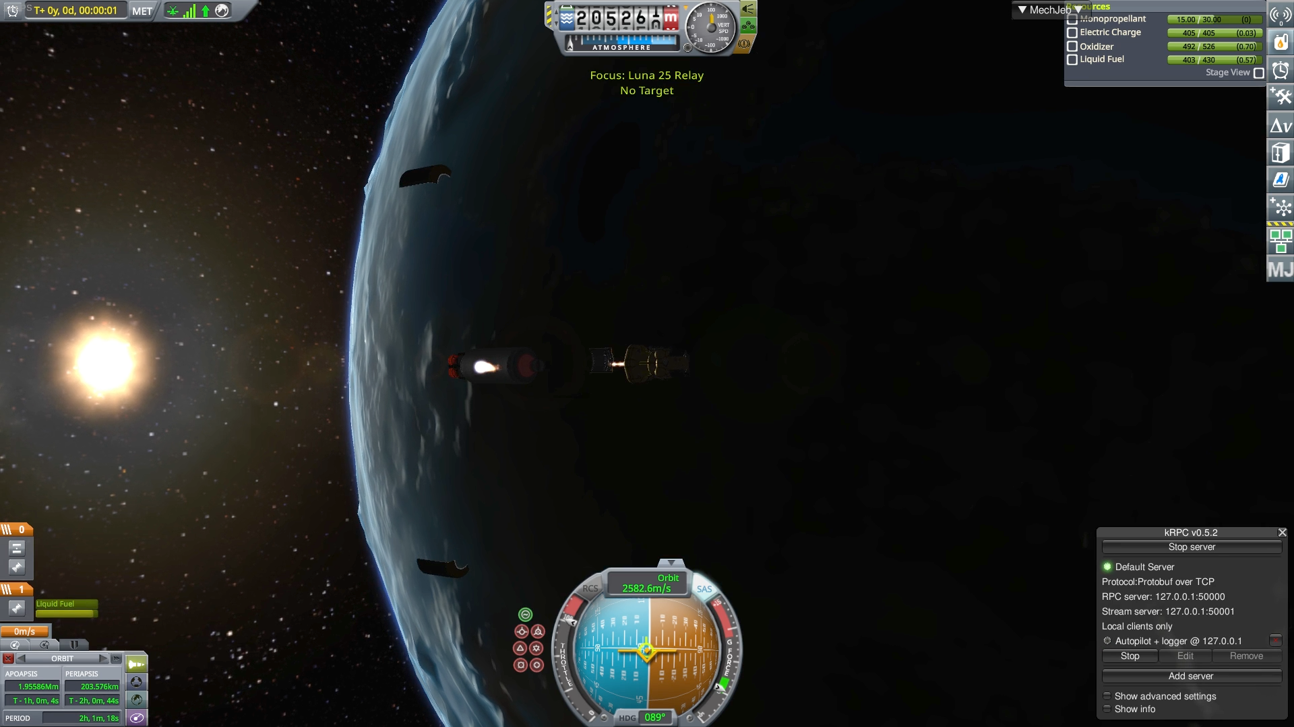

Рисунок 2.4 Отделение центральной третьей ступени

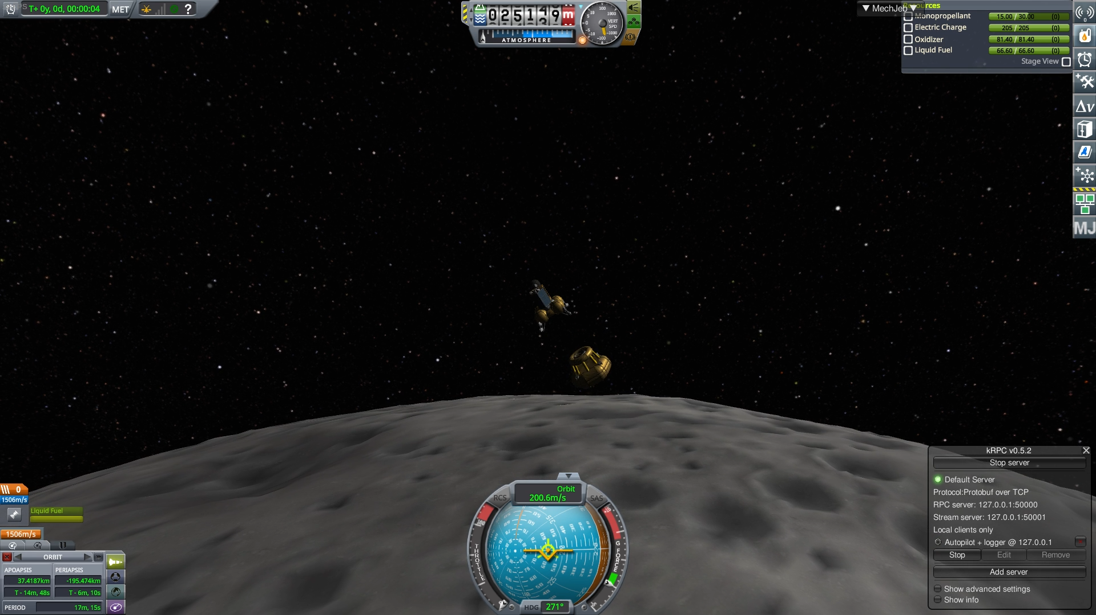

Рисунок 2.5 Отделение разгонного блока

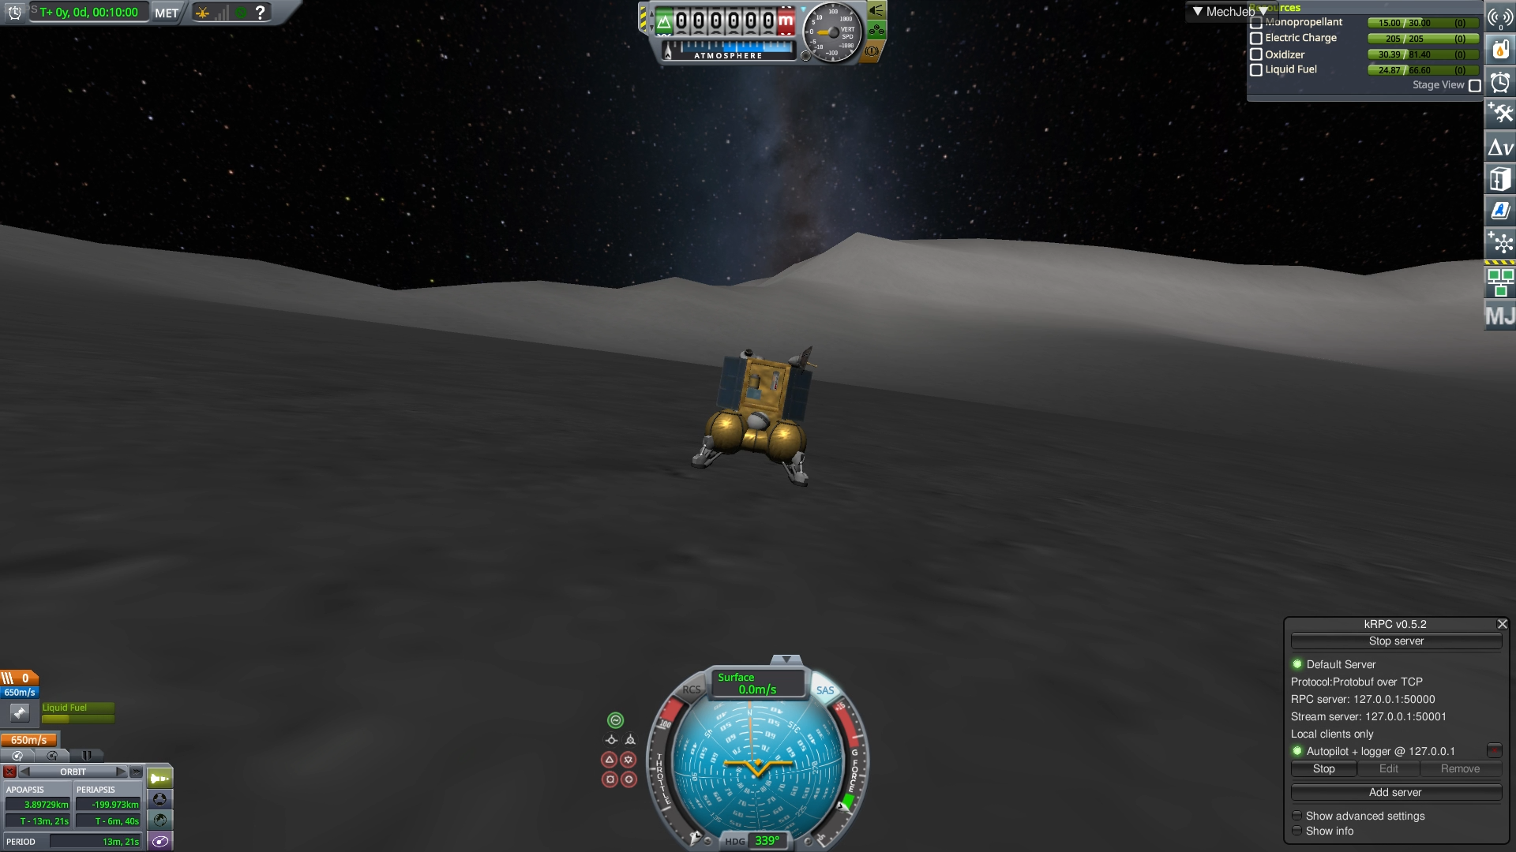

Рисунок 2.6 Посадка АМС на поверхность Луны

**Глава 4. Графики полета в KSP и математической модели**

Ниже представлены графики зависимости скорости от времени в предлагаемой математической модели и игре Kerbal Space Program:

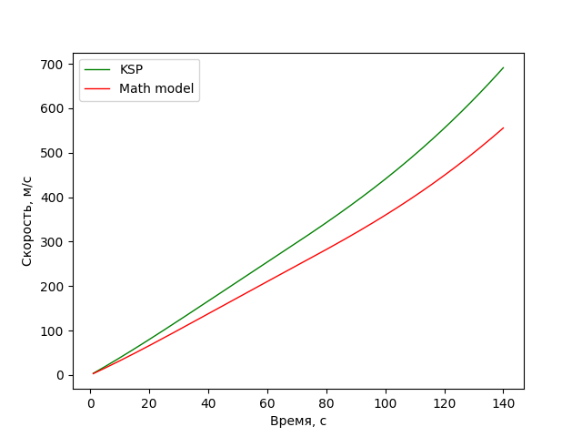

Рисунок 3.1 График построенный по KSP и математической модели. Зависимость скорости от времени.

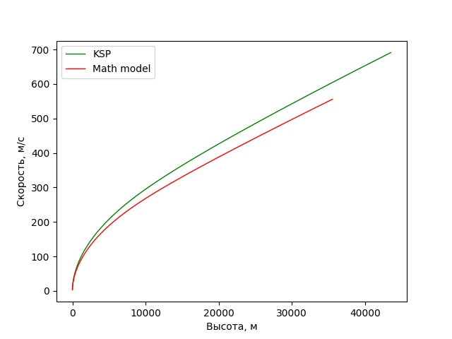

Рисунок 3.2 График построенный по KSP и математической модели. Зависимость скорости от высоты.

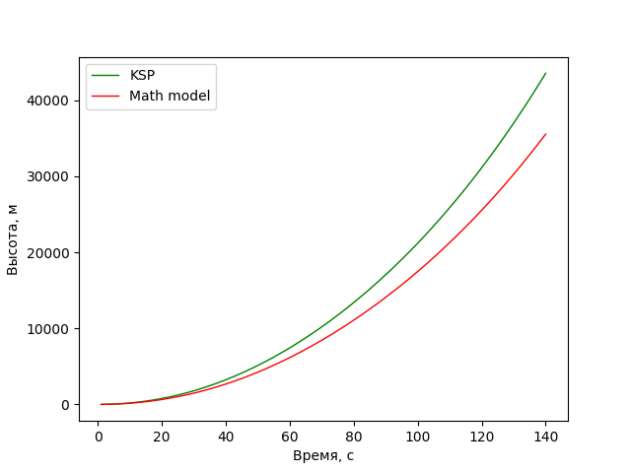

Рисунок 3.3 График построенный по KSP и математической модели. Зависимость высоты от времени.

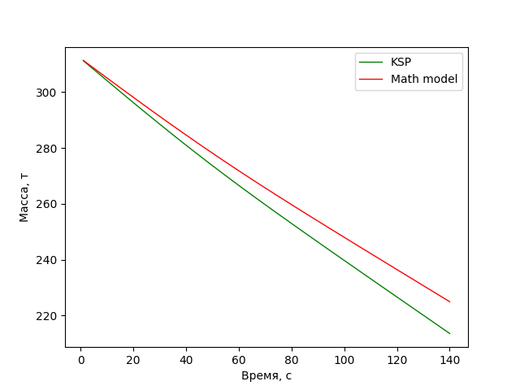

Рисунок 3.4 График построенный по KSP и математической модели. Зависимость массы от времени.

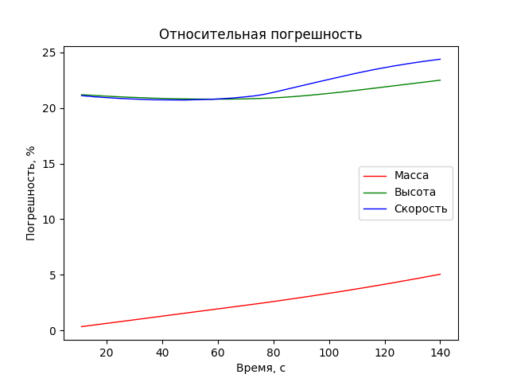

Рисунок 3.5 График относительной погрешности.

**Глава 5. Итоги работы**

В рамках нашей командной работы мы решили воссоздать неосуществленную миссию "Луна-25", используя возможности программы Kerbal Space Program (KSP). Мы разбили весь полет аппарата на несколько ключевых этапов, каждый из которых был тщательно проработан и реализован в игре. Для этих этапов мы разработали и использовали математическую модель расчетов, которая позволила нам точно прогнозировать поведение аппарата в различных условиях. После этого мы провели сравнительный анализ результатов наших расчетов с реальными данными телеметрии, полученными в процессе игры, что позволило нам удостовериться в точности и достоверности разработанной модели.

Для того чтобы управлять полетом космического корабля и наблюдать за его траекторией в реальном времени, мы использовали библиотеку krpc, написанную на языке Python, в сочетании с программой Kerbal Space Program. Это позволило нам не только в полной мере контролировать полет, но и визуализировать его траекторию, что дало нам лучшее представление о ходе миссии и помогло в принятии оперативных решений.

Наш успех стал возможен благодаря слаженной командной работе, высокому уровню взаимодействия и своевременным действиям каждого из участников проекта. Мы уделили внимание правильному распределению задач, установлению четких приоритетов и эффективному решению возникающих проблем. В результате нашей работы мы смогли создать качественную и полную картину полета аппарата, используя различные форматы представления данных. Все результаты были представлены в виде отчета, фото-презентации, репозитория на GitHub и видеозаписи полета.

**Источники**

1. [Теория ракетных двигателей В.Е. Алемасов](https://books.google.ru/books?id=Xd_7AgAAQBAJ&redir_esc=y)
2. [Г.Я. Мякишев Физика механика 10 класс](http://www.vixri.ru/d/Mjakishev%20G.Ja._10%20klass.%20Fizika.Mexanika-profilnyj%20uroven,%202010,%20498s.pdf)
3. [Институт космических исследований российской академии наук](https://iki.cosmos.ru/research/missions/luna-25#:~:text=%C2%AB%D0%9B%D1%83%D0%BD%D0%B0-25%C2%BB%20%E2%80%94%20%D0%BF%D1%80%D0%BE%D0%B5%D0%BA%D1%82,%C2%AB%D0%9B%D1%83%D0%BD%D0%B0-%D0%93%D0%BB%D0%BE%D0%B1%C2%BB)
4. [Космическая лента статья “Луна “Глоб”](https://kosmolenta.com/index.php/project-lunar/project-lunar-25)
5. [Документация библиотеки krpc](https://krpc.github.io/krpc/python.html)
6. [Kerbin wiki](https://wiki.kerbalspaceprogram.com/wiki/Main_Page)